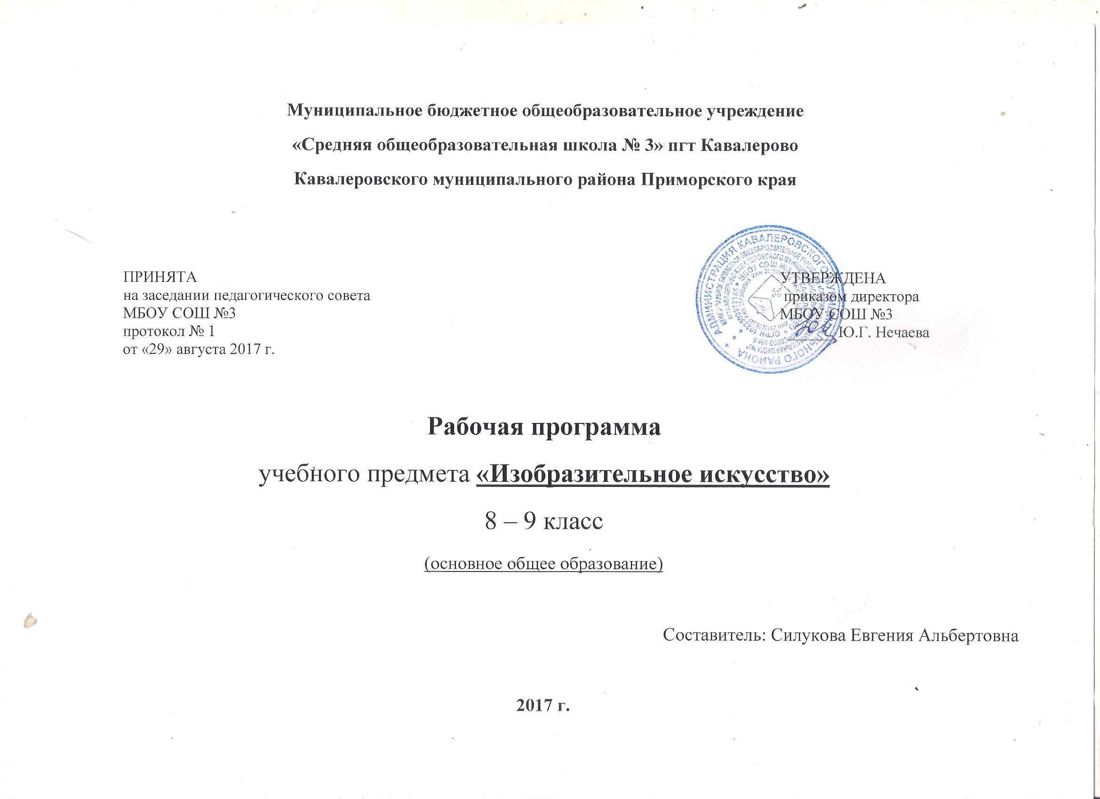
1. Пояснительная записка.

Планирование по ИЗО в 8-9 классах составлено на основе федерального компонента государственного стандарта среднего (полного) общего образования по ИЗО, примерной программе о среднего (полного) общего образования по ИЗО, авторской программе «Изобразительное искусство и художественный труд» Б.Н. Неменский, Н. А. Горяева, Г.Е Гуров, А.А. Кобзоев, Л.А. Неменская, А.С. Питерских.
Целью преподавания изобразительного искусства в общеобразовательной школе является формирование художественной культуры учащихся как неотъемлемой культуры духовной.
Задачами курса являются:
- формирование у учащихся нравственно-эстетической отзывчивости на прекрасное и безобразное в жизни и искусстве;
- формирование художественно-творческой активности школьника;
- овладение образным языком изобразительного искусства посредством формирования художественных знаний, умений и навыков.
Актуальность программы в том, что она построена так, чтобы дать школьникам ясные представления о системе взаимодействия искусства с жизнью. В ней предусматривается широкое привлечение жизненного опыта детей, живых примеров из окружающей действительности
Содержание программы рассчитано на художественную деятельность школьников на уроках в разнообразных формах: изображение на плоскости и в объёме; декоративную и конструктивную работу; восприятие явлений действительности и произведений искусства (слайдов, репродукций, видео-программ); обсуждение работ товарищей; результаты собственного коллективного творчества и индивидуальной работы на уроках; изучение художественного наследия; поисковую работу школьников по подбору иллюстративного материала к изучаемым темам; прослушивание музыкальных и литературных произведений (народных, классических, современных).
Художественные знания, умения и навыки являются основным средством приобщения к художественной культуре, вводятся в широком воспитательном контексте. Художественные умения и навыки группируются вокруг общих проблем: форма и пропорции, пространство, светотональность, цвет, линия, объём, фактура материала, ритм, композиция. Эти средства художественной выразительности учащиеся осваивают на протяжении 1-9 классов.
В программе выделены три способа художественного освоения действительности: изобразительный, декоративный и конструктивный. Постоянное личное участие школьников в этих трёх видах деятельности позволяет систематически приобщать их к миру искусства в его взаимодействии с жизнью. Умения по обработке материалов, получаемые на уроках труда, закрепляются в работе по моделированию и конструированию, а навыки в области декоративно-прикладного искусства и технической эстетики находят применение в трудовом обучении. Во внеурочное время школьники расширяют и углубляют полученные на уроках представления о связях искусства с жизнью. Самостоятельная работа учащихся получает дальнейшее развитие на кружковых занятиях, в студиях и школах изобразительного искусства и на факультативах.

Общая полугодовая тема программы 8 класса «Дизайн и архитектура в жизни человека».

Этот учебный год посвящён содержанию и языку двух видов конструктивных искусств – дизайну и архитектуре, их месту в семье уже знакомых нам искусств (изобразительное и декоративно-прикладное искусство). Все виды пространственных искусств связаны многими общими формами выразительных средств и жизненных функций. Между ними нет непроходимых границ, но возникли они в разное время и связаны с разными сторонами жизни общества.
Архитектура как искусство возникла с зарождением городов, когда строения стали отвечать не только элементарным требованиям защиты от внешнего мира, но и требованиям красоты.
Архитектура любого века. Любого народа является памятником человеческих отношений, закреплённых как в бытовых, так и в религиозных постройках. Архитектура организует эти отношения, создавая для их реализации определённую среду. С изменением отношений в обществе меняется архитектура. Язык этого вида искусства всегда строился и строится на организации пространства (здания, города, села, парка) и проживания в нём человека. В основе образно-выразительного языка архитектуры – используемые по-разному одни и те же элементы формы (вертикаль, горизонталь, объём, пространство, фактура, цвет и т.д.)
Дизайн как искусство возник в 20 веке. Его предшественниками можно считать первобытные орудия труда (топор и т.п.), но возникновение этого вида искусства прочно связано с промышленностью, с расцветом индустриального производства. Дизайн имеет отношение к созданию всего окружающего нас предметного мира: от одежды, мебели, посуды до машин, станков и т.д. Ныне трудно определить. К архитектуре или дизайну среды относится, например, организация парков, выставок, павильонов и т.д. Связи архитектуры и дизайна обусловлены едиными основами образного языка (объём, форма, пространство, фактура, цвет и т.д.)
Основой, позволяющей объединить дизайн и архитектуру в один образовательный блок, является рассмотрение их как конструктивных видов композиционного творчества. Принципы пространственно-объёмной композиции одинаковы и для архитектуры и для дизайна. При таком подходе объекты дизайна и архитектуры являются темой, содержанием композиции: плоскостной или объёмно-пространственной.
Каждый современный человек живёт в среде «второй природы», созданной фактически архитектурой и дизайном. Для того чтобы быть квалифицированным пользователем всем этим сложным миром построек, конструкций, предметов, материалов, он должен быть элементарно грамотен, знаком как с языком этих искусств, так и с основами их бытования. Познавать эти виды искусств возможно только в единстве языка (образного строя) жизненных функций. Оптимально эти знания можно получить только в соединении теоретического изучения и практической работы по моделированию основополагающих элементов этих искусств.
Изучение конструктивных искусств в 8 классе прочно опирается на большой материал предыдущих лет обучения по архитектуре и дизайну, который освоен учащимися (работающими по этой программе) в начальной школе (три вида художественной деятельности – изобразительный, декоративный, конструктивный).

Общая полугодовая тема программы 9 класса «Изобразительное творчество и синтетические искусства (кино, театр, телевидение)».

Этот тематический блок представляет собой расширение курса визуально-пластических искусств и осознание их прочной связи с синтетическими искусствами (кино, телевидение и др). Именно синтетические искусства, непосредственно происходящие от изобразительных, являются сегодня господствующими во всей системе видеокультуры.
Экран – это движущаяся картина. Экранное изображение является прямым развитием мира изобразительных искусств на уровне современных технологий (телевизор, видео, компьютер). В основе развития синтетических искусств лежат все основные виды изобразительных, декоративных, конструктивных искусств. Именно поэтому данный блок в программе даётся лишь после прохождения «первоискусств».
Сегодняшний человек существует в насыщенном и постоянно изменяющемся пространстве визуальных искусств. Знакомство людей с любыми видами культуры и искусства происходит большей частью не в музеях, а на экранах. Традиционные образы, основанные на современной технике видео искусств, обступают человека со всех сторон и строят его миропонимание. Эти искусства несут как позитивную, нравственную, эстетическую, так и негативную информацию.
Школа должна обеспечить подростку способность относительно свободно, грамотно ориентироваться во всей этой сложнейшей информации. Иначе он не приобретает способность противостоять этому потоку, отделяя в нём позитивное от негативного.
Ещё одной важнейшей причиной, по которой школа должна познакомить учащихся с синтетическими искусствами, является то, что многие ученики (а в будущем все) используют в своём быту, как фотоаппарат, так и видеокамеру. Однако сегодня чаще всего это происходит на чисто техническом, а не на художественном уровне, поэтому вкус, образное мышление подростка не развиваются (а иногда и портятся).
Цель программы 9 класса – помочь учащимся получить представление:
- о роли в культуре современного мира визуальных синтетических искусств, возникающих на базе изобразительного искусства вследствие технической эволюции изобразительных искусств;
- о сложности современного творческого процесса в синтетических искусствах;
- о принципах художественной образности и специфике изображения фотографии и экранных искусств;
- о роли изображения в информационном и эстетическом пространстве, формировании визуальной среды;
- о постоянном взаимовлиянии пространственных и временных искусств.
Наряду с формированием у школьников нравственно-эстетической отзывчивости на прекрасное в искусстве и жизни данная программа уделяет особое внимание формированию у них художественно-творческой активности при изучении синтетических искусств.
Ожидаемые результаты и способы их проверки:

Задачи художественного развития учащихся в 8 классе
4 год обучения (8 класс)
Учащиеся должны знать:
- как анализировать произведения архитектуры и дизайна; каково место конструктивных искусств в ряду пластических искусств, их общие начала и специфику;
- особенности образного языка конструктивных видов искусства, единство функционального и художественно-образных начал и их социальную роль;
- основные этапы развития и истории архитектуры и дизайна, тенденции современного конструктивного искусства.
Учащиеся должны уметь:
- конструировать объёмно-пространственные композиции, моделировать архитектурно-дизайнерские объекты (в графике и объёме);
- моделировать в своём творчестве основные этапы художественно-производственного процесса в конструктивных искусствах;
- работать с натуры, по памяти и воображению над зарисовкой и проектированием конкретных зданий и вещной среды;
- конструировать основные объёмно-пространственные объекты, реализуя при этом фронтальную, объёмную и глубинно-пространственную композицию;
- использовать в макетных и графических композициях ритм линий, цвета, объёмов, статику и динамику тектоники и фактур;
- владеть навыками формообразования, использования объёмов в дизайне и архитектуре (макеты из бумаги, картона, пластилина);
- создавать композиционные макеты объектов на предметной плоскости и в пространстве;
- создавать с натуры и по воображению архитектурные образы графическими материалами и др.;
- работать над эскизом монументального произведения (витраж, мозаика, роспись, монументальная скульптура);
- использовать выразительный язык при моделировании архитектурного ансамбля;
- использовать разнообразные материалы (бумага белая и тонированная, картон, цветные плёнки; краски: гуашь, акварель; графические материалы: уголь, тушь, карандаш, мелки; материалы для работы в объёме: картон, бумага, пластилин, глина, пенопласт, деревянные и другие заготовки).
Задачи художественного развития учащихся в 9 классе
5 год обучения (9 класс)
Учащиеся должны:
- освоить элементарную азбуку фотографирования;
- уметь анализировать фотопроизведение, исходя из принципов художественности, композиционной грамотности в своей съёмочной фотопрактике;
- усвоить принципы построения изображения и пространственно-временного развития и построения видеоряда (раскадровки);
- усвоить принципы киномонтажа в создании художественного образа;
- осознать технологическую цепочку производства видеофильма и быть способным на практике реализовать свои знания при работе над простейшими учебными и домашними кино-и видеоработами;
- быть готовыми к аргументированному подходу при анализе современных явлений в искусствах кино, телевидения, видео.
Проводиться занятия в 9 классе и соответственно выполняться задания могут в трёх направлениях: художественно-образовательном (с акцентом на художественно-искусствоведческую работу на уроке), изобразительно-творческом (с акцентом на изобразительную практику) и технико-творческом (с акцентом на съёмочную практику).

- Сетка часов для изучения курса изобразительного искусства в 8,9 классах.

8 класс | «Дизайн и архитектура в жизни человека» | 15 часа
1 четверть | «Дизайн и архитектура – конструктивные искусства в ряду пространственных искусств» | 8 часов
2 четверть | «Город и человек. Социальное значение дизайна и архитектуры как среды жизни человека» | 7 часов
9 класс | «Изобразительное творчество и синтетические искусства (кино, театр, телевидение) | 19 часа
3 четверть | «Человек в зеркале дизайна» | 11 часов
4 четверть | «Изобразительное творчество и синтетические искусства» | 8 часов

- Календарно-тематическое планирование. 8 класс
№  п/п | Наименова-ние раздела  программы | №  урока | Тема урока | Кол-во  часов | Сроки изучения |  | Примечание  Дом. задание
 |  |  |  |  | по плану | фактически | Примечание  Дом. задание
11. | Дизайн и архитектура – конструктивные искусства в ряду пространственных искусств 10 часов | 1 | Дизайн и архитектура – конструктивные искусства в ряду пространственных искусств. | 1 | 1неделя сентября |  | Подобрать материал по теме
11. |  | 2 | Основы композиции в конструктивных искусствах. Гармония, контраст и эмоциональная выразительность плоскостной композиции | 1 | 2неделя сентября |  | Закончить работу
11. |  | 3 | Прямые линии и организация пространства | 1 | 3неделя сентября |  | Завершить работу
11. |  | 4 | Цвет – элемент композиционного творчества. Свободные формы: линии и пятна. | 1 | 4неделя сентября |  | Завершить работу
11. |  | 5 | Объект и пространство. От плоскостного изображения к объёмному макету. | 1 | 1неделя октября |  | Завершить работу
11. |  | 6 | Конструкция: часть и целое. | 1 | 2неделя октября |  | Завершить работу
11. |  | 7 | Соразмерность и пропорциональность. | 1 | 3неделя октября |  | Завершить работу
11. |  | 8 | Здание как сочетание различных объёмных форм. Понятие модуля. | 1 | 4неделя октября |  | Завершить работу
22. | Город и человек. Социальное значение дизайна и архитектуры как среды жизни человека 8 часов
22. |  | 9 | Важнейшие архитектурные элементы здания | 1 | 1неделя ноября |  | Просмотр материала урока по компьютеру
22. |  | 10 | Цвет в архитектуре и дизайне. | 1 | 2неделя ноября |  | Завершить работу
22. |  | 11 | Город сквозь времена и страны. | 1 | 3неделя ноября |  | Подобрать материал по теме
22. |  | 12 | Образно-стилевой язык архитектуры прошлого. | 1 | 4неделя ноября |  | Завершить работу
22. |  | 13 | Город сегодня и завтра. Тенденции и перспективы развития современной архитектуры. | 1 | 1неделя декабря |  | Просмотр материала урока по компьютеру
22. |  | 14 | Интерьер и вещь в доме. | 1 | 2неделя декабря |  | Просмотр материала урока по компьютеру
22. |  | 15 | Дизайн – средство создания пространственно-вещной среды интерьера. | 1 | 3неделя декабря |  | Не заданно

3. Календарно-тематическое планирование. 9 класс
№  п/п | Наименова-ние раздела  программы | №  урока | Тема урока | Кол-во  часов | Сроки изучения |  | Примечание  Дом. задание
 |  |  |  |  | по плану | факти-чески | Примечание  Дом. задание
1. | Человек в зеркале дизайна.  9 часов | 1 | Имидж: лик или личина? | 1 | 2неделя января |  | Подобрать материал по теме
1. | Человек в зеркале дизайна.  9 часов | 2 | Мода, культура и ты. | 1 | 3неделя января |  | Закончить работу
1. | Человек в зеркале дизайна.  9 часов | 3 | Мой костюм - мой облик. Дизайн современной одежды. | 1 | 4неделя января |  | Завершить работу
1. | Человек в зеркале дизайна.  9 часов | 4 | Грим, визажистика. | 1 | 1неделя февраля |  | Завершить работу
1. | Человек в зеркале дизайна.  9 часов | 5 | Фотография – расширение изобразительных возможностей искусства. | 1 | 2неделя февраля |  | Завершить работу
1. | Человек в зеркале дизайна.  9 часов | 6 | Грамота фотографирования и операторского мастерства. | 1 | 3неделя февраля |  | Завершить работу
1. | Человек в зеркале дизайна.  9 часов | 7 | Художник и художественные технологии: от карандаша к компьютеру. | 1 | 4неделя февраля |  | Завершить работу
1. | Человек в зеркале дизайна.  9 часов | 8 | Эстафета искусств | 1 | 1неделя марта |  | Завершить работу
1. | Человек в зеркале дизайна.  9 часов | 9 | Моделируя себя – моделируешь мир. | 1 | 2неделя марта |  | Завершить работу
1. | Человек в зеркале дизайна.  9 часов | 10 | «Мой фотоальбом». Выставка работ учащихся. | 1 | 3неделя марта |  | Завершить работу
1. | Человек в зеркале дизайна.  9 часов | 11 | Изобразительное творчество и синтетические искусства | 1 | 4неделя марта |  | Просмотр материала урока по компьютеру
1. | Человек в зеркале дизайна.  9 часов | 12 | Театр и экран – две грани изобразительной образности | 1 | 1неделя апреля |  | Завершить работу
1. | Человек в зеркале дизайна.  9 часов | 13 | Сценография или театрально-декорационное искусство – особый вид художественного творчества. | 1 | 2неделя апреля |  | Подобрать материал по теме
1. | Человек в зеркале дизайна.  9 часов | 14 | Сценография как искусство и производство. | 1 | 3неделя апреля |  | Завершить работу
1. | Человек в зеркале дизайна.  9 часов | 15 | Изобразительные средства актерского перевоплощения: костюм, грим, маска. | 1 | 4неделя апреля |  | Просмотр материала урока по компьютеру
1. | Человек в зеркале дизайна.  9 часов | 16 | Своеобразие материалов для сценических костюмов. | 1 | 1неделя мая |  | Просмотр материала урока по компьютеру
1. | Человек в зеркале дизайна.  9 часов | 17 | Театр кукол. | 1 | 2неделя мая |  | Принести открытки, фотографии из журналов
1. | Человек в зеркале дизайна.  9 часов | 18 | Виды театральных кукол. | 1 | 3неделя мая |  | Завершить работу
1. | Человек в зеркале дизайна.  9 часов | 19 | Театрализованный показ проделанной работы. |  | 4неделя мая |  | Не заданно

4. Учебно-методическое обеспечение
1. Федеральный закон от 29 декабря 2012 г. № 273-ФЗ "Об образовании в Российской Федерации".
2. Приказ Минобрнауки России от 27 декабря 2011 г. № 2885 "Об утверждении федеральных перечней учебников, рекомендованных (допущенных) к использованию в образовательном процессе в образовательных учреждениях, реализующих образовательные программы общего образования и имеющих государственную аккредитацию, на 2013/2014 учебный год".
3. Рабочие программы. Изобразительное искусство Предметная линия учебников под ред. Б. М. Неменского. 5–8 классы: пособие для учителей общеобразоват. учреждений / Б. М. Неменский, Л. А. Неменская, Н. А. Горяева, А. С. Питерских. – М. : Просвещение, 2011.
4. Федеральный перечень учебников, рекомендованных Министерством образования и науки Российской Федерации к использованию в образовательном процессе в общеобразовательных учреждениях, на 2015/2016 учебный год.
5. Гореева. Н.А. «Изобразительное искусство. Декоративно-прикладное искусство в жизни человека 5-8 класса» под редакцией Б.М.Неменского, «Просвещение», Москва, 2010.
6. О.В.Свиридова, Изобразительное искусство: 5-8 класс. Поурочные планы по программе Б.М.Неменского – Волгоград: Учитель, 2006г.
7. Неменский, Б. М. ИЗО и художественный труд: 1–8 классы. – М.: Просвещение, 2010.
8. Изобразительное искусство и художественный труд. Программа с краткими методическими рекомендациями. 1-9 классы / Под редакцией Б.М. Неменского. -М.: Просвещение, 2009.
9. Изобразительное искусство. Дизайн и архитектура в жизни человека. 7-8 классы: учеб. для общеобразоват. учреждений/ А.С. Питерских, Г.Е Гуров; под ред. Б.Н. Неменского.- 4-е изд. – М.: Просвещение, 2011.10. Рабочие программы по изобразительному искусству. 5-7 классы (по программе Б.М.Неменского)/Авт.-сост. И.В. Буланова.- 2-е изд., стереотип.- М.: Планета, 2012.
6. Изобразительное искусство. 7 класс: поурочные планы по программе Б.М. Неменского/ авт.-сост. О.М.Гусева- Москва: « ВАКО». 2011.

